

**PERFIL DEL HIPOTECADO ESPAÑOL**

**El descenso de los tipos de interés relanza diez puntos las hipotecas a plazo fijo hasta representar el 66% del mercado**

* **La gran mayoría (61%) de los que optan por una hipoteca a plazo fijo lo hacen por la estabilidad y seguridad de esta opción**
* **Se incrementa en cinco puntos el porcentaje de hipotecados que eligen un crédito por un importe superior al 75% del valor de su vivienda**
* **A nivel temporal, la opción predominante (40%) es elegir una hipoteca a retornar en un plazo de 25 a 30 años**

**Madrid, 22 de julio de 2025**

El descenso de los tipos de interés del euro iniciada a mediados de 2024 está condicionando fuertemente el mercado hipotecario español. Actualmente, el 66% de los hipotecados prefieren inicialmente un préstamo a tipo fijo, diez puntos porcentuales más que en 2024. Por el contrario, las hipotecas de tipo variable y mixto están perdiendo cuota de mercado. Los préstamos inmobiliarios variables caen entre las preferencias de los encuestados desde el 15% del año pasado al 12% este 2025, mientras que las mixtas lo hacen del 19% al 16%. El 6% restante desconoce el mercado y no tiene preferencias previas a la hora de contratar una hipoteca. Estas son algunas de las conclusiones del informe **“**[***Perfil del hipotecado español en 2025***](https://s36216.pcdn.co/wp-content/uploads/2025/06/Informe-perfil-hipotecado-espanol-2025.pdf)**”, elaborado por** [**Fotocasa Research**](https://research.fotocasa.es/) y que traza, un año más, una radiografía de cómo se hipotecan los españoles.

“En un contexto de tipos de interés más bajos y con un euríbor estabilizado en torno al 2%, las entidades financieras han vuelto a poner sobre la mesa los préstamos hipotecarios a tipo fijo, que recuperan protagonismo en la oferta bancaria. Tras las bruscas y aceleradas subidas de tipos impulsadas por el Banco Central Europeo entre 2022 y 2023, los hipotecados a tipo variable sufrieron incrementos significativos en sus cuotas mensuales, lo que generó tensiones económicas en numerosos hogares y un aumento de la morosidad potencial. Por este motivo, el tipo fijo vuelve a posicionarse como una opción atractiva para los compradores que buscan estabilidad y seguridad financiera a largo plazo”, **comenta María Matos, directora de Estudios y portavoz de** [**Fotocasa**](https://www.fotocasa.es/es/)**.**

**Si se analizan las principales causas por las que los encuestados recurren a una hipoteca a tipo fijo, se observa que la gran mayoría (61%) lo hace por la estabilidad y seguridad que ofrece esta fórmula**, mientras que un 24% considera que esta opción se adapta a sus necesidades, y un 16% por el temor a un alza de los intereses. En el extremo opuesto, entre quienes optan por una hipoteca a tipo variable, el 29% señala como principal razón que se adapta mejor a sus necesidades, y un 24% porque es la opción más económica. Por su parte, los que prefieren la hipoteca mixta defienden que es la que les ofrece las mejores condiciones (29%). Es importante precisar que el trabajo de campo del presente informe se realizó en febrero de 2025, con el euríbor a la baja, situado en el 2,4%, frente al 3,7% del mismo mes del año anterior.

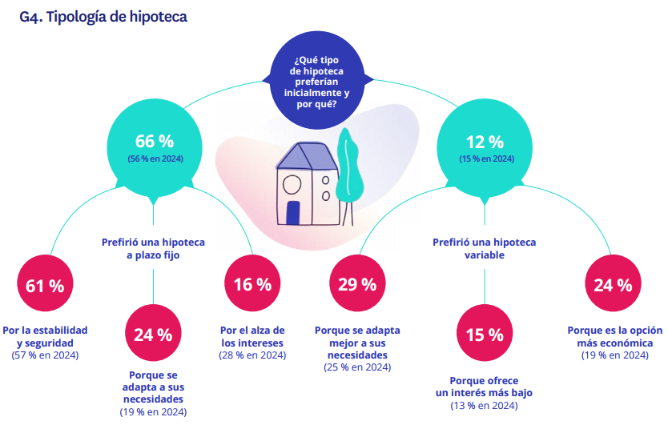

**Suben cinco puntos quienes solicitan una hipoteca por más del 75% del valor de una vivienda**

Por otro lado, también se incrementa el porcentaje de hipotecados que solicita un préstamo por más del 75% del valor del inmueble. Concretamente, **un 45% de los encuestados (seis puntos más que en 2024) pide una hipoteca entre el 76% y el 99% del precio de la vivienda**, mientras que los demandan un préstamo por el 100% del valor caen al 4% (un punto menos que hace doce meses). La segunda opción más demandada es la financiación del 51% al 75% del precio de la vivienda, una alternativa que convence al 23% de los hipotecados, mientras quienes solicitan préstamos por debajo del 50% son menos: un 18% pide un crédito entre el 26% y el 50% del valor de la vivienda, y solo un 11% por debajo del 25%. El valor medio de una hipoteca se sitúa así en el 65% del precio total de un inmueble, un punto más que en 2024.

Imatge que conté text, captura de pantalla, nombre, Font

Pot ser que el contingut generat per IA no sigui correcte.

**Si se observa el plazo temporal en el que se prevé pagar la hipoteca, la opción predominante (40%) es entre 25 y 30 años, una preferencia que ha aumentado cinco puntos con relación a 2024**. Por otro lado, se mantiene el dinamismo de los contratos firmados entre los 30 y 35 años, que continúan representando el 13%, tras el fuerte incremento de esta opción registrado en 2024. En esta línea, también destaca la subida en el tramo de las hipotecas a retornar en un plazo de más de 35 años, que pasan del 3% al 5%. Con todo, la segunda opción más preferida (17%) son los préstamos a retornar en un plazo entre 20 y 25 años.

Imatge que conté text, captura de pantalla, Font, nombre

Pot ser que el contingut generat per IA no sigui correcte.

**Sobre Fotocasa**

Portal inmobiliario que cuenta con inmuebles de segunda mano, promociones de obra nueva y viviendas de alquiler. Cada mes genera un tráfico de 34 millones de visitas (75% a través de dispositivos móviles). Mensualmente elabora el [índice inmobiliario Fotocasa](https://www.fotocasa.es/indice/), un informe de referencia sobre la evolución del precio medio de la vivienda en España, tanto en venta como en alquiler.

Toda nuestra información la puedes encontrar en nuestra [Sala de Prensa](http://prensa.fotocasa.es).

[Más información sobre Fotocasa](https://www.fotocasa.es/es/quienes-somos/).

**Sobre Adevinta**

Adevinta es un grupo de empresas líder en marketplaces digitales y una de las principales empresas del sector tecnológico del país, con más de 18 millones de usuarios únicos al mes en sus plataformas de los sectores inmobiliario ([Fotocasa](https://www.fotocasa.es/es/) y [habitaclia](https://www.habitaclia.com/)), empleo ([InfoJobs](https://www.infojobs.net/)), motor ([coches.net](https://www.coches.net/) y [motos.net](https://motos.coches.net/)) y compraventa de artículos de segunda mano ([Milanuncios](https://www.milanuncios.com/)).

Los negocios de Adevinta han evolucionado del papel al online a lo largo de más de 40 años de trayectoria en España, convirtiéndose en referentes de Internet. Con sede en Barcelona, la compañía cuenta con una plantilla de más de 1.000 personas comprometidas con fomentar un cambio positivo en el mundo a través de tecnología innovadora, otorgando una nueva oportunidad a quienes la están buscando y dando a las cosas una segunda vida.

Adevinta tiene presencia mundial en 10 países. El conjunto de sus plataformas locales recibe un promedio de 2.500 millones de visitas cada mes.

Más información en [adevinta.es](http://adevinta.es)

**Departamento Comunicación Fotocasa**

**Anaïs López**

[comunicacion@fotocasa.es](mailto:comunicacion@fotocasa.es)

620 66 29 26